**Compiler Hw1**

資訊系 F74044096 吳元智

1. Basic Features

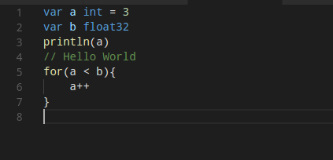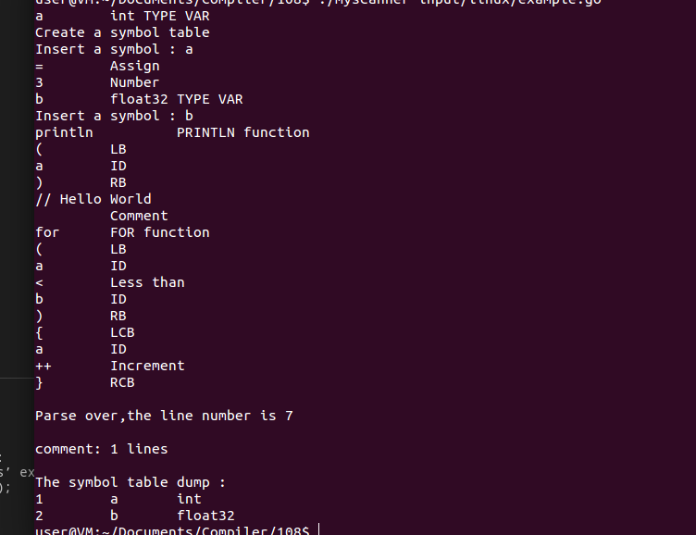

1. 印出所有定義好的token並且忽略未定義的
2. 計算程式的總行數
3. 建立symbol table，並且印出重要訊息
4. Advanced Features

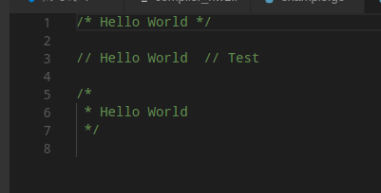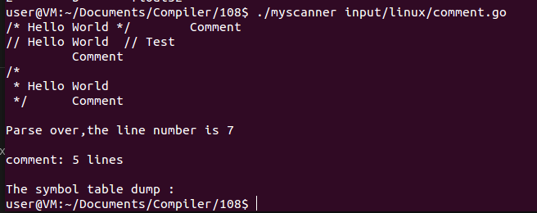

1. 印出comment，並將其忽略掉
2. 計算comment行數

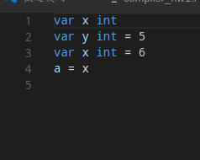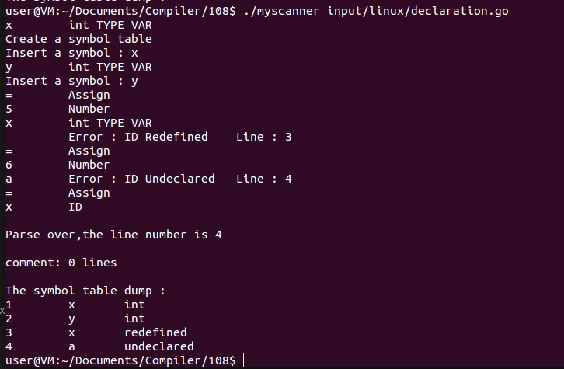

(3)處理Syntax Error，並且將錯誤行數、訊息印出來，另外會將其儲存在symbol table裡